2018年度

四川省巴中市供销合作社决 算

目录

公开时间：2019年10月12日

第一部分 部门概况 4
一、基本职能及主要工作 4
二、机构设置 11
第二部分 2018年度部门决算情况说明 12
一、收入支出决算总体情况说明 12
二、收入决算情况说明 13
三、支出决算情况说明 13
四、财政拨款收入支出决算总体情况说明 14
五、一般公共预算财政拨款支出决算情况说明 15
六、一般公共预算财政拨款基本支出决算情况说明 18
七、“三公”经费财政拨款支出决算情况说明 19
八、政府性基金预算支出决算情况说明 19
九、 国有资本经营预算支出决算情况说明 20
十一、其他重要事项的情况说明 39
第三部分 名词解释 40
第四部分 附件 45
附件1 45
附件2 60
第五部分 附表 66
一、收入支出决算总表 67
二、收入总表 67
三、支出总表 67
四、财政拨款收入支出决算总表 67
五、财政拨款支出决算明细表（政府经济分类科目） 67
六、一般公共预算财政拨款支出决算表 67
七、一般公共预算财政拨款支出决算明细表 67
八、一般公共预算财政拨款基本支出决算表 67
九、一般公共预算财政拨款项目支出决算表 67
十、一般公共预算财政拨款“三公”经费支出决算表 67
十一、政府性基金预算财政拨款收入支出决算表 67
十二、政府性基金预算财政拨款“三公”经费支出决算表 67
十三、国有资本经营预算支出决算表 67

第一部分 部门概况

一、基本职能及主要工作

（一）主要职能
（1）宣传贯彻党中央、国务院、省委及市委、政府有关农村经济工作和社会发展的方针政策，拟定全市供销社的发展和规划，指导全市供销社体制机制建设和改革发展。
（2）按照政府授权对重要农业生产资料、农副产品、再生资源、烟花爆竹等经营进行组织、协调和管理；承担政府化肥储备任务，指导全市供销社做好化肥、农药、农膜等生产资料的供应服务工作。
（3）规划并组织全市系统实施现代流通市场网络体系建设，努力发展五大传统骨干业务，加强物流配送、连锁经营、电子商务新型流通企业的发展，推进农村流通服务现代化。
（4）指导和推动全市农村合作经济组织发展，组织、指导、协调农村各类专业合作社，行业协会和经纪人队伍建设，完善农业社会化服务体系，做好为“三农”服务工作。
（5）指导全市供销社基层组织建设，促进基层社民主管理，密切同农民的联系，协调成员社之间的关系，发展联合合作。
（6）协调与政府相关部门及其他社会组织的关系，维护农民合作经济组织的合法权利。
（7）指导和督促全系统社有企业加强经营管理，确保社有资产保值增值，组织社有资产经营和绩效考评。维护供销社合法权益。
（8）对相关行业和业务范围内的全市性社会团体履行业务主管单位职责
（9）积极参与对外合作，密切经济，技术交流活动
（10）承办和完成了市委、市政府交办的其他事项。

（二）2018年重点工作完成情况
1.综合改革实现新突破。印发《2018年度推进供销社综合改革的实施方案》，《中共巴中市委农村工作领导小组办公室关于印发〈关于构建供销社双线运行体制机制的实施方案〉的通知》（巴委农办〔2018〕3号）的起草和出台，建立了台账、重点任务清单。督促5个区县出台了相应的工作方案，明确了改革工作的目标任务，建立了改革台帐，落实工作责任。承办了全市农产品流通工作现场会暨深化供销社综合改革专题会，市委、市政府对农产品流通体系建设和深化供销社综合改革工作进行了再部署。二是抓实重点工作。围绕构建供销社双线运行体制机制，突出为农服务体系、基层组织体系、社有企业运营体系、联合社治理体系四大重点改革工作，督促各区县供销社及时建立台账，按照任务倒推、时间倒排、挂图作战的方式，扎实推进基层供销社恢复改造、农产品现代流通体系建设、农业社会化服务等工作。三是强化督查督办。建立了月督导、季考核机制，召开季度供销社综合改革、农产品流通现场会各2次、现场督导6次，及时通报综合改革取得的成绩，研究解决存在的问题，调整和完善工作措施，做到工作推进到哪里，督导就跟进到哪里。全市供销社系统初步构建了上下贯通、双线运行、共建共享的体制机制。
2.组织体系建设实现新突破。一是进一步健全运行机制，建立了上级社对下级社的考核机制，下级社对上级社评价机制。二是加强基层社恢复提升，改造提升中心基层社12个，恢复基层供销社27个，基本实现基层社在县以下服务网络全覆盖,积极参加农产品流通体系建设，开展农产品经营、土地托管、电子商务等为农服务，提升基层社综合性服务能力。三是密切与农户之间利益联结。采取股份合作、生产合作、销售合作等方式，广泛吸纳小农生产者、贫困群众、各类新型农业经营主体入社；采取股份分红、利润返还等形式，建立合理的利益分配机制，让小农生产者能够分享到资本链、产业链上的利益，与农户建立紧密利益共同体，带动农民增收致富，助推脱贫攻坚。目前，全市供销社系统服务网点覆盖了90%以上的乡镇和70%以上的行政村，基本构建起贯穿市、县、乡的综合指导服务、企业经营服务双线运行体系，与农民结成利益共同体。
3.农业社会化服务体系建设实现新突破。一是完善流通服务网络。改造传统流通服务网络，培育连锁企业3个，建成供销配送中心7个，改造农资连锁网店26个、庄稼医院12个，改造和新建农副产品购销站点148个、农产品零批市场5个、农贸市场10个。二是大力发展农村电子商务。与成都百宝创意电子商务公司、秦巴国联有限公司、巴中市红叶金服有限公司合作，实施“智慧供销”建设，依托市、县级农村电子商务服务企业，与总社“供销e家”、省社“云背篓”、阿里巴巴、马可波罗等23家电商平台合作，建成乡镇电商综合服务站68个、村级网购服务点126个，实现线上线下融合发展。三是开展土地托管服务。围绕破解“谁来种地”、“地该怎么种”等问题，采取代耕代养、土地托管、土地流转、股份合作等形式，新托管土地20000亩，土地服务面积达10万亩，有序推进启动恩阳区供销社、南江县沙河供销社土地托管项目建设。四是开展生态旅游服务。引导供销社企业围绕旅游“吃住行游购娱”六大要素，开发绿色、富硒的茶叶、野生蜂蜜、通江银耳、南江核桃等独具个性“巴食巴适”产品和富有地域文化特色的旅游文化产品，在旅游景区、旅游集镇、旅游干环线建成旅游产品专营店、加盟店16个。南江县供销社积极参与了寨坡森林康养特色小镇建设，市供销社指导开发“巴食巴适”品牌系列旅游商品7个，着力推进了农旅、康养、电商融合发展。五是探索金融服务。总结、推广恩阳区西南果蔬农村资金互助社试点工作经验，加快发展农村资金互助合作，探索开展互联网合作金融，完善4个农村资金互助社监管，抓好了风险防控，提升了服务质量。
4.优质农产品流通体系建设实现新突破。按照市委四届六次全会“构建线上线下一体化流通服务体系”工作部署和市委、市政府“打造一批大基地、构建一个大体系、开发一批大客户”的工作要求，围绕深化供销合作社综合改革，以特色农产品基地建设、购销公司培育、收购站点建设、市场拓展等工作为重点，加快构建线上线下一体化流通服务体系，着力搭建巴中优质农产品走向大市场的桥梁。一是畅通线下流通服务体系。按照市有总公司、县有分公司、乡镇有购销站、村有购销点的思路，由市国资委牵头，市供销社负责，市水务建设有限公司、巴中市供销惠农综合服务有限公司参股，组建了国有控股的巴中市秦巴田园农业发展有限公司，作为市级农产品营销龙头企业；督促各区县加快了农产品营销分公司组建、乡镇购销站点和生产大基地建设。新建农产品生产基地5个，建成乡镇农产品购销站点148个、冷链物流配送中心2个、农产品加工厂3个，新建和改造农贸市场10个，改造农产品零批市场5个，建成一批巴食巴适产品加盟店、专营店，健全了农产品收购、批发、零售节点。引导农产品经营企业、购销网点积极与市内外酒店、超市、大型企业等对接合作，帮助农户实现农产品顺畅销售，畅通了从田间到市场的农产品流通大体系。二是搭建线上销售网络。引导农产品经营企业与总社“供销e家”、省社“云背篓”、阿里巴巴、马可波罗等23家电商平台合作，建成农产品销售网店140个，开通手机微信商城、新浪微博商城等。依托县级5个电商服务中心、68个乡镇电商综合服务站，提升物流、服务、体验功能，推进电商平台与农产品经营服务网络线上线下融合发展。三是拓展营销大市场。先后召开了“巴中市优质农产品流通对接洽谈会”、“全市特色农产品营销工作会议”，邀请了8家市外农产品经营企业与市内32家农产品生产、加工、销售企业，面对面洽谈合作开展优质农产品营销。先后与四川省农产品经营集团公司、一品天下餐饮集团、雅堂小超有限公司、老邻居有限公司、四川兴臻农业投资公司、西南航空公司食品城、成都铁路局、浙江丽水市农发投、上海“川食会”等企业对接，签订农产品销售协议，在成都双流机场、云龙酒店、丽水市青田县侨乡农品城建成展销区和展销专区3个，展销16大类200多个农产品。积极参加西博会、农博会、“农业投资商暨农产品采购商巴中行”、北京“买川货·助脱贫”农博会等展示展销活动，加大宣传推介力度，提升“巴食巴适”品牌农产品知名度、美誉度。目前，共帮助农户销售农产品12.9亿元，其中为11000余户贫困户提供了农产品购销信息，帮助9800余户建档立卡贫困户销售了土鸡、生猪、核桃、银耳、茶叶等优质农特产品。
5.企业发展壮大实现新突破。一是壮大社有企业。省、市、县联合优化了四川大巴山农产品经营有限公司股权结构，重新组建巴中市供销惠农综合服务有限公司，三县两区供销社新组建社属企业4个，探索组建乡镇供销惠农综合服务公司5个，完成了市级农产品营销总公司—巴中市秦巴田园农业发展有限公司组建，加快各区县分公司建设。二是加快企业转型升级。指导各区县供销社建成社有资产管理委员会，整合县域系统社有资产，成立资产营运公司，负责资产管理，搭建管理平台。采取“进、退、并、转”方式，加快社属企业资产重组，优化产业布局、产品结构，推动24家社属企业转型升级。三是创新为农服务方式。组织社有企业扎实开展农产品示范基地、农民专业合作社、冷链物流配送中心等建设，积极开展“三帮双代”五项服务，全面提升系统自身实力和服务能力。
6.精准帮扶工作取得新突破。一是抓好精准帮扶。围绕“两不愁、三保障”和“四个好”目标，狠抓“五个一批”“六个精准”措施落实，制定了平昌县土垭镇大岭村、土地垭村年度帮扶规划和贫困户帮扶计划。按规划加快重点项目建设，完成了7户贫困户危房改造，加快了55户建档立卡贫困户易迁安置；配合推进66户贫困户221人的安全饮水工程项目建设；加宽村道3.6公里，硬化社道路10公里；完成了村“综合体”项目建设，建成村级综合服务社1个。完善了125户建档立卡贫困户医疗保障机制，看望资助留守儿童68人次。聘请农业技术专家开展技能培训、现场指导4次，组织村“两委”干部、群众代表、部分贫困户到已脱贫摘帽村学习2次，建成青花椒基地1000亩，水产养殖场20亩，壮大了集体经济。二是创新帮扶机制。引导全市供销社系统围绕特色产业发展，拓展帮民办事、帮社（专合社）记账、帮村理财、代购代销、代耕代养“三帮双代”五项为农服务模式，开展土地托管，引导发展特色产业，抓好优质农产品购销，在破解“谁来种地、怎么种地”，农产品进城最先一公里，消费品进村最后一公里，供销助力脱贫增收“四大难题”方面进行了有效探索。

二、机构设置
巴中市供销社属参照公务员法管理的事业单位，辖资产管理中心事业单位一个，资产管理中心没有实行独立核算，与市供销社一起纳入一级预算，设办公室、综合业务科、社务指导科、财务审计科、资产管理办公室、人事科、信访科科。截止2018年12月31日，实有人数32人，在职在编人数22人，退休人员10人,因工作原因调入其他部门1人，在职在编22人中：参照公务员管理人员16人，全额财政拨款事业人员6人，在职在编人员中正处级领导干部1人，正处级调研员1人，副处级领导干部3人，副处级调研员2人（其中1人享受正处级调研员），科级人数13人，科级以下2人。

第二部分 2018年度部门决算情况说明

- 收入支出决算总体情况说明
2018年度市财政局下达预算内收入636.21万元，比2017年预算收入607.79万元增加28.42万元，增加4.67%，预算收入增加的主要原因是财政预算追加工作经费25万元，本年度支出561.33万元，2017上年支出669.73万元减少108.40万元，主要是2017年支出中包括2016年结转资金支出61.93万元，追加省委省政府农村工作现场会资金50万元等支出，2017年年终没有资金结转到2018年度,同时2018年由于退休人员增加两人，工资等人员经费支出减少，财政预算追加工作经费25万元结转到2019年等原因。
（图1：收、支决算总计变动情况图）
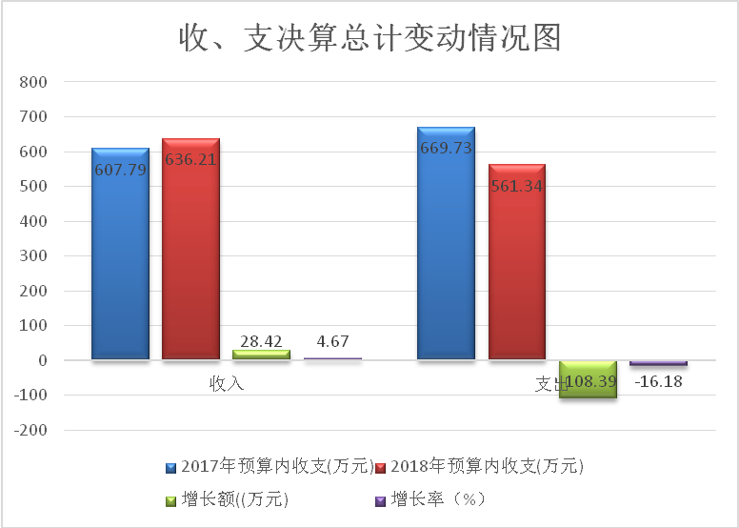
- 收入决算情况说明

2018年本年收入合计636.21万元，其中：一般公共预算财政拨款收入636.21万元，占100%；无政府性基金预算财政拨款收入；无国有资本经营预算财政拨款收入；无事业收入；无经营收入；无附属单位上缴收入；无其他收入。
（图2：收入决算结构图）
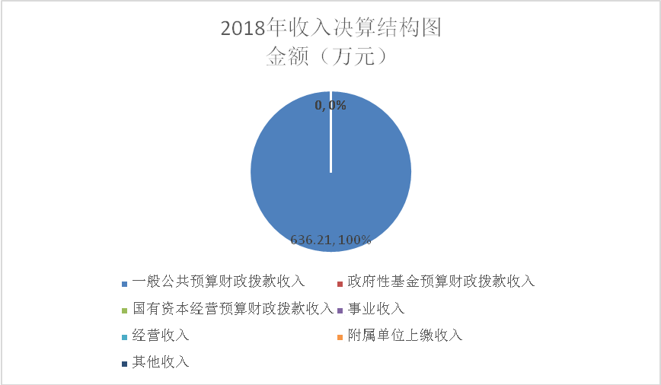
- 支出决算情况说明
2018年本年支出561.33万元 ，其中：基本支出436.19万元，占总支出的77.7%；项目支出125.15万元，占总支出的22.3%，无上缴上级支出；无经营支出；无对附属单位补助支出。
（图3：支出决算结构图）
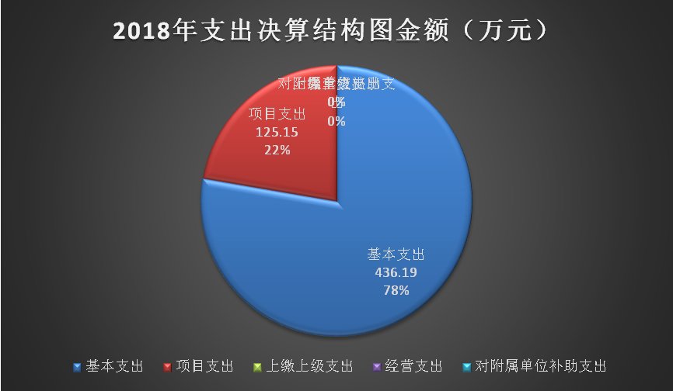

四、财政拨款收入支出决算总体情况说明
2018年度市财政局下达预算内收入636.21万元，比上年预算收入607.79万元增加28.42万元，增加4.67%，预算收入增加的主要原因是财政预算追加工作经费25万元，本年度支出561.33万元，比上年支出669.73万元减少108.40万元，主要是2017年支出中包括2016年结转资金支出61.93万元，追加省委省政府农村工作现场会资金50万元等支出，2017年年终没有资金结转到2018年度,同时2018年由于退休人员增加两人，工资等人员经费支出减少，财政预算追加工作经费25万元结转到2019年等原因。
（图4：财政拨款收、支决算总计变动情况）
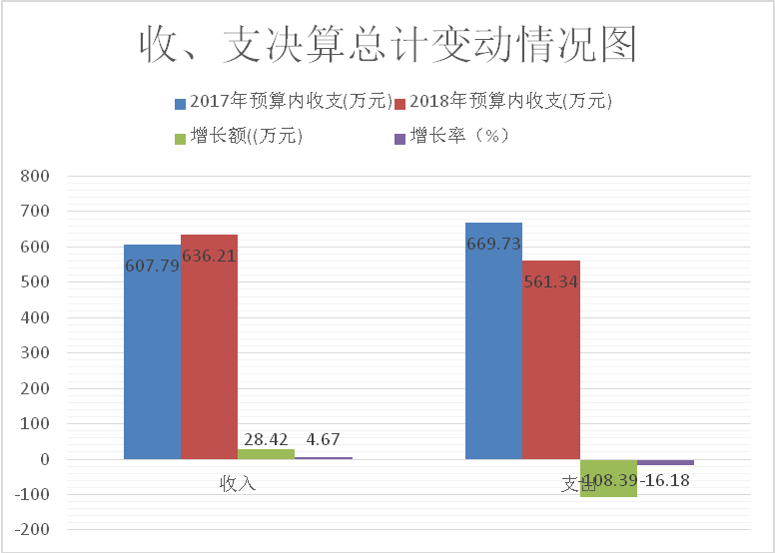
（除国有资本经营预算外，数据来源于财决Z01-1表，口径为“总计”数+国有资本经营预算。）

五、一般公共预算财政拨款支出决算情况说明

（一）一般公共预算财政拨款支出决算总体情况
2018年度一般公共预算财政拨款支出561.33万元，占本年支出合计的100%。与2017年相比，一般公共预算财政拨款增加28.42万元，增加4.67%，预算收入增加的主要原因是财政预算追加工作经费25万元，本年度支出561.33万元，比上年支出669.73万元减少108.40万元，主要是2017年支出中包括2016年结转资金支出61.93万元，追加省委省政府农村工作现场会资金50万元等支出，2017年年终没有资金结转到2018年度,同时2018年由于退休人员增加两人，工资等人员经费支出减少，财政预算追加工作经费25万元结转到2019年等原因。
（图5：一般公共预算财政拨款支出决算变动情况）
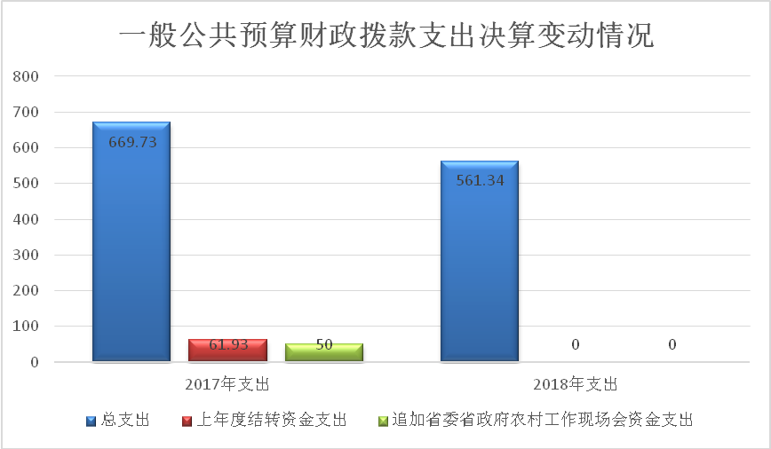

（二）一般公共预算财政拨款支出决算结构情况
2018年一般公共预算财政拨款支出561.33万元，主要用于以下方面:社会保障和就业（类）支出37.8万元，占6.74%；医疗卫生支出18.1万元，占3.22%；资源勘探信息等支出30万元，占5.34%；住房保障支出21.82万元，占3.89%；商业服务业等支出453.61万元，占80.81%。
（图6：一般公共预算财政拨款支出决算结构）
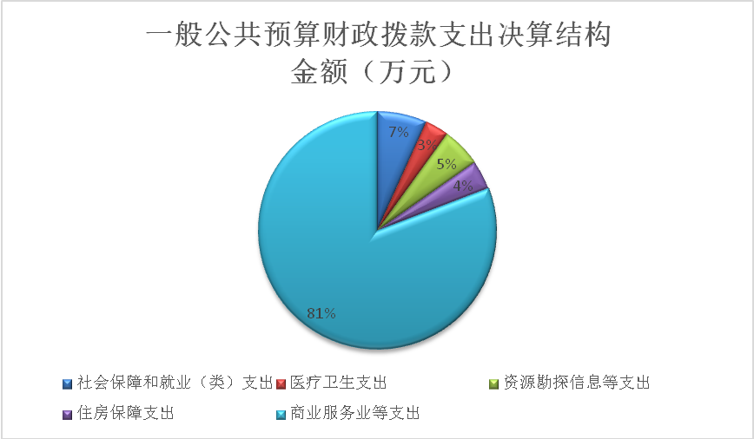

（三）一般公共预算财政拨款支出决算具体情况

2018年一般公共预算支出决算数为561.33万元，完成预算88.23%。其中：
1.无一般公共服务（类）（款）（项）。
2.无教育（类）（款）（项）。
3.无科学技术（类）（款）（项）。
4.无文化体育与传媒（类）（款）（项）。
5.社会保障和就业（类）行政事业单位离退休（款）机关事业单位基本养老保险费支出、其他行政事业单位离退休支出（项）: 支出决算为37.8万元，完成预算100%。
6.医疗卫生与计划生育（类）行政事业单位医疗（款）事业单位医疗、公务员医疗补助（项）:支出决算为18.1万元，完成预算100%。
7.资源勘探信息等支出（类）支持中小企业发展和管理支出（款）中小企业发展专项（项）：支出决算为30万元，完成预算100%。
8.商业服务业等支出（类）商业流通事务（款）行政运行、一般行政管理事务（项）：支出数453.61万元，完成预算85.93%，决算数小于预算数的主要原因是2018年退休人员增加两人，工资等人员经费支出减少，项目支出中接待费支出减少1.25万元，财政预算追加工作经费25万元结转到2019年等原因。
9.住房保障（类）住房改革支出（款）住房公积金（项）：支出数21.82万元，完成预算97.41%，决算数小于预算数的主要原因是年终退休人增加，住房公积金缴费减少。
（数据来源财决08表）

六、一般公共预算财政拨款基本支出决算情况说明
2018年一般公共预算财政拨款基本支出436.19万元，其中：
人员经费336.29万元，主要包括：基本工资、津贴补贴、奖金、绩效工资、机关事业单位基本养老保险缴费、其他社会保障缴费、其他工资福利支出、生活补助、医疗费、住房公积金、其他对个人和家庭的补助支出等。
公用经费99.9万元，常规运转类项目、发展类其他项目工作经费支出95.15万元，主要包括：办公费、印刷费、水费、电费、邮电费、差旅费、维修维护费、租赁费、会议费、培训费、公务接待费、委托业务费、工会经费、福利费、其他交通费、其他商品和服务支出等。
（数据来源财决07表）

七、“三公”经费财政拨款支出决算情况说明

（一）“三公”经费财政拨款支出决算总体情况说明
2018年“三公”经费财政拨款支出决算为3.75万元，完成预算75%，决算数小于预算数的主要原因是严格按照中央八项规定，在接待中坚持厉行节约，反对铺张浪费的原则。
（上述“预算”口径为调整预算数，包括政府性基金支出决算情况）

（二）“三公”经费财政拨款支出决算具体情况说明
2018年“三公”经费财政拨款支出决算中，无因公出国（境）支出；无公务用车购置及运行维护费支出；公务接待费支出决算3.75万元，占100%。具体情况如下：
（图7：“三公”经费财政拨款支出结构）（饼状图）
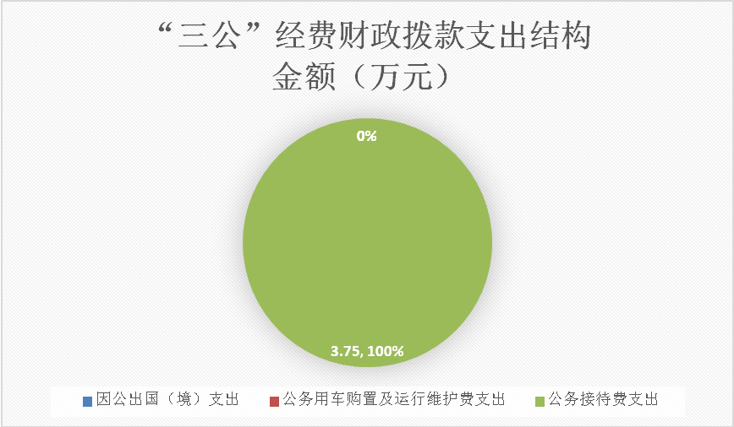
“三公”经费中公务接待费支出3.75万元。主要用于执行公务、开展业务活动开支的交通费、住宿费、用餐费等，较2017年“三公”经费支出中公务接待费3.55万元增加0.2万元，增涨5.6%，与上年基本持平，支出金额控制在预算金额之内，年底没有公务用车车辆，公务接待（包括商务接待）约60批次，人员约350人次。

八、政府性基金预算支出决算情况说明
2018年无政府性基金预算拨款支出。
- 国有资本经营预算支出决算情况说明
2018年无国有资本经营预算拨款支出。
- 预算绩效情况说明
（一）预算绩效管理工作开展情况。
根据预算绩效管理要求，本部门（单位）在年初预算编制阶段，组织对所有项目开展了预算事前绩效评估，对15个项目编制了绩效目标(其中常规性运转类项目11个，发展类工作经费项目4个），预算执行过程中，选取4个发展类工作经费项目开展绩效监控，年终执行完毕后，对4个项目开展了绩效目标完成情况梳理填报。
本部门按要求对2018年部门整体支出开展绩效自评，从评价情况来看,整体绩效：切实宣传贯彻了党中央、国务院、省委及市委、政府有关农村经济工作和社会发展的方针政策，拟定了全市供销社的发展和规划，有力指导了全市供销社体制机制建设和改革发展。按照政府授权对重要农业生产资料、农副产品、再生资源、烟花爆竹等经营进行了组织、协调和管理；完成了承担政府化肥储备任务，指导全市供销社做好化肥、农药、农膜等生产资料的供应服务工作。规划并组织全市系统实施现代流通市场网络体系建设，努力发展五大传统骨干业务，加强物流配送、连锁经营、电子商务新型流通企业的发展，推进农村流通服务现代化。指导和推动全市农村合作经济组织发展，组织、指导、协调农村各类专业合作社，行业协会和经纪人队伍建设，完善农业社会化服务体系，做好为“三农”服务工作。指导全市供销社基层组织建设，促进基层社民主管理，密切同农民的联系，协调成员社之间的关系，发展联合合作。协调与政府相关部门及其他社会组织的关系，维护农民合作经济组织的合法权利。指导和督促全系统社有企业加强经营管理，确保社有资产保值增值，组织社有资产经营和绩效考评。维护供销社合法权益。对相关行业和业务范围内的全市性社会团体履行业务主管单位职责.积极参与对外合作，密切经济，技术交流活动.承办和完成了市委、市政府交办的其他事项。本部门还自行组织了农工业生产资料市场监管工作经费1个项目绩效评价，从评价情况来看，有力指导全市系统开展农资储备、供应和市场监管工作，保障全市供应化肥，一年内实现化肥销售收入9.3亿元（化肥销售约30万吨、农药1000吨左右、农膜500吨以上),为农民和各类经济组织提供了农资供应、配方施肥、农机作业、聘请专业农业技术人员授课，现场发放科技服务资料并开展指导培训等系列化服务活动，积极开展送法下乡、参与扶贫攻坚等工作，通过网络、报刊及影视等媒体宣传，配合职能部门打击农资假冒伪劣，规范农资市场经营秩序，净化农资市场，开展农资采购、调运、储备和科技下乡活动服务，加强农资销售与技术结合，推进产销合作、供销合作、消费合作、信用合作，促进了全市农村现代流通网络体系建设，推动农业规模经营，强化供销社为“三农”服务功能 ，推进了农业产业化进程，进一步促进了农业发展，促进了全市城乡经济统筹发展，加快脱贫致富步伐。
（二）项目绩效目标完成情况。
本部门在2018年度部门决算中反映农业生产资料市场监管工作经费、农民专业合作社建设工作经费、农产品流通体系建设工作经费、供销综合改革工作经费等4个项目绩效目标实际完成情况。
1.农业生产资料市场监管工作经费项目绩效目标完成情况综述。项目全年预算数10万元，执行数为10万元，完成预算的100%。通过项目实施，有力指导了全市系统开展农资储备、供应和市场监管工作，保障了全市系统供应化肥，一年内实现化肥销售收入9.3亿元，销售化肥30万吨、农药1000吨、农膜500吨以上，为农民和各类经济组织提供农资供应、配方施肥、农机作业等系列化服务，配合职能部门打击农资假冒伪劣，规范农资市场经营秩序，加强农资销售与技术结合，推动了农业规模经营，强化了供销社为“三农”服务功能。发现的主要问题：各项工作还存在不足，绩效目标还需要进一步提升，下一步措施：全面加强制度建设和管理，争取更好的绩效。
2.农民专业合作社建设工作经费项目绩效目标完成情况综述。项目全年预算数10万元，执行数为10万元，完成预算的100%。通过项目实施，切实指导各县区社兴办各类农业专业合作组织，落实《农民专业合作法》，创新机制，促进了专业合作组织发展，带动农民稳定增收，推进精准扶贫攻坚工作，加快农村脱贫致富步伐，促进了农村社会化服务体系健康发展指导各县区供销社兴办各种专业合作社266个，专业合作社示联合社2个，2018年各类经济组织实现商品交易额10亿元，其中农产品市场交易额销售收入力争突破8亿元，带动农民稳定增收，促进农村社会化服务体系健康发展 。指导各县区社积极开展农村资金互助组织建设工作，完善为“三农”服务功能，坚持不吸储放贷，不支持固定回报的前提下，稳步推进农村资金互助组织建设工作，达到探索了以农民合作社为基础、由供销合作社主导发起互助会建设模式，取得了与农民真正结成经济利益共同体社会效果。发现的主要问题：各项工作还存在不足，绩效目标还需要进一步提升，下一步措施：全面加强制度建设和管理，争取更好的绩效。
3.农产品流通体系建设工作经费，项目绩效目标完成情况综述。项目全年预算数10万元，执行数为10万元，完成预算的100%。通过项目实施，全面贯彻落实了《中共中央 国务院关于深化供销合作社综合改革的决定》（中发[2015]11号）、《中共四川省委 四川省人民政府关于深化供销合作社综合改革的意见》（川委发[2016]22号）、《中共巴中市委 市人民政府关于深化供销合作社综合改革的实施意见》（巴委发[2016]7号）和习近平总书记系列重要讲话精神，以及省委十一次党代会和市委第四次党代会精神，按照罗书记在全市农业农村工作专题会议上的工作部署，充分发挥了全市供销社服务“三农”职责，指导各县区抓好农产品收购、运输、销售等为农服务工作，搭建巴中优质农产品走向大市场的桥梁，助力脱贫攻坚，把供销社建成党委、政府抓得住、用得上、信得过的为农服务骨干力量，真正成为服务农民生产生活的生力军和综合平台。发现的主要问题：各项工作还存在不足，绩效目标还需要进一步提升，下一步措施：全面加强制度建设和管理，争取更好的绩效。
4. 供销综合改革工作经费，项目绩效目标完成情况综述。项目全年预算数10万元，执行数为10万元，完成预算的100%。通过项目实施，全面指导各县区基层社扩大服务领域，积极发展生产合作、供销合作、消费合作、信用合作，加快办成以农民为主体的综合性合作社，逐步全面恢复基层社，完善了为“三农”服务功能，强化供销社基层组织属性，按照合作制原则推进全面改革，承担公益性服务工作，实现了以专业合作社、农村社区综合服务社、庄家医院、农村合作经济联合会为载体，推进基层组织体制和服务模式创新，加快与农民结成经济利益共同体，充分发挥了供销社在农业社会化、农村流通中重要作用。全市供销系统恢复基层社乡镇覆盖率达到80%，新建或改造基层供销社 39个。发现的主要问题：各项工作还存在不足，绩效目标还需要进一步提升，下一步措施：全面加强制度建设和管理，争取更好的绩效。

项目支出绩效目标完成情况表
(2018 年度)
项目名称 |  |  | 农业生产资料市场监管工作经费
预算单位 |  |  | 巴中市供销合作社
预算执行情况(万元) | 预算数: |  | 10万元 | 执行数: | 10万元
 | 其中-财政拨款: |  | 10万元 | 其中-财政拨款: | 10万元
 | 其它资金: |  | 0 | 其它资金: | 0
年度目标完成情况 | 预期目标 |  |  | 实际完成目标
 | 指导全市系统开展农资储备、供应和市场监管工作，保障全市系统供应化肥，实现销售收入8亿元（一年内实现化肥约30万吨、农药1000吨左右、农膜500吨以上），为农民和各类经济组织提供农资供应、配方施肥、农机作业等系列化服务，送法下乡，参与扶贫攻坚及验收等工作，配合职能部门打击农资假冒伪劣，规范农资市场经营秩序，加强农资销售与技术结合，推动农业规模经营，强化供销社为“三农”服务功能 |  |  | 有力指导了全市系统开展农资储备、供应和市场监管工作，保障全市系统供应化肥，实现销售收入9.3亿元（一年内实现化肥约30万吨、农药1000吨左右、农膜500吨以上），为农民和各类经济组织提供农资供应、配方施肥、农机作业等系列化服务，送法下乡，参与扶贫攻坚及验收等工作，配合职能部门打击农资假冒伪劣，规范农资市场经营秩序，加强农资销售与技术结合，推动了农业规模经营，强化了供销社为“三农”服务功能
绩效指标完成情况 | 一级指标 | 二级指标 | 三级指标 | 预期指标值(包含数字及文字描述) | 实际完成指标值(包含数字及文字描述)
 | 项目完成指标 | 数量指标 | 实现销售收入 | 8亿元 | 9.3亿元
 | 项目完成指标 | 数量指标 | 提高农用化肥年销售量 | 30万吨 | 30万吨 以上
 | 项目完成指标 | 数量指标 | 提升农药年销售量 | 1000吨 | 1000吨以上
 | 项目完成指标 | 数量指标 | 促进农膜年销售量 | 500吨 | 500吨以上
 | 项目完成指标 | 质量指标 | 下基层指导、督导和监管 | 15次 | 15次以上
 | …… | 质量指标 | 提供培训组织聘请授课等各类服务 | 4-10次 | 10次以上
 | 效益指标 | 质量指标 | 宣传讲解打假科级服务资料 | 10000份以上 | 13000份
 | 效益指标 | 社会效益 | 农资采购、调运、储备和科技下乡活动服务进一步加强 | 服务功能提升 | 服务功能提升
 | …… | 社会效益 | 促进农业发展 | 有所提升 | 有所提升
 | 满意度指标 | 服务对象满意指标 | 服务对象 | ≥85% | ≥85%

项目支出绩效目标完成情况表
(2018 年度)
项目名称 |  |  | 农民专业合作社建设工作经费
预算单位 |  |  | 巴中市供销合作社
预算执行情况(万元) | 预算数: |  | 10万元 | 执行数: | 10万元
 | 其中-财政拨款: |  | 10万元 | 其中-财政拨款: | 10万元
 | 其它资金: |  | 0 | 其它资金: | 0
年度目标完成情况 | 预期目标 |  |  | 实际完成目标
 | 指导各县区社兴办各类农业专业合作组织，落实《农民专业合作法》，创新机制，促进专业合作组织发展，带动农民稳定增收，推进精准扶贫攻坚工作，加快农村脱贫致富步伐，促进农村社会化服务体系健康发展指导各县区供销社兴办各种专业合作组织36个，建立规范行业协会10个以上，专业合作社示范社18个，2018年各类经济组织实现销售收入力争突破8亿元，带动农民稳定增收，促进农村社会化服务体系健康发展 。指导各县区社积极开展农村资金互助组织建设工作，完善为“三农”服务功能，坚持不吸储放贷，不支持固定回报的前提下，稳步推进农村资金互助组织建设工作，达到探索以农民合作社为基础、由供销合作社主导发起互助会建设模式，取得与农民真正结成经济利益共同体社会效果 |  |  | 切实指导各县区社兴办各类农业专业合作组织，落实《农民专业合作法》，创新机制，促进了专业合作组织发展，带动农民稳定增收，推进精准扶贫攻坚工作，加快农村脱贫致富步伐，促进农村社会化服务体系健康发展指导各县区供销社兴办各种专业合作组织36个，建立规范行业协会10个以上，专业合作社示范社18个，2018年各类经济组织实现销售收入突破8亿元，带动农民稳定增收，促进了农村社会化服务体系健康发展 。指导各县区社积极开展农村资金互助组织建设工作，完善了为“三农”服务功能，坚持不吸储放贷，不支持固定回报的前提下，稳步推进农村资金互助组织建设工作，达到了探索以农民合作社为基础、由供销合作社主导发起互助会建设模式，取得与农民真正结成经济利益共同体社会效果
绩效指标完成情况 | 一级指标 | 二级指标 | 三级指标 | 预期指标值(包含数字及文字描述) | 实际完成指标值(包含数字及文字描述)
 | 项目完成指标 | 数量指标 | 建设专合社行业协会资金互助社 | 36个专合社行业协会10个资金互助社6个 | 36个专合社行业协会10个资金互助社6个
 | 项目完成指标 | 数量指标 | 新建或改建专业合作社示范社 | 18个 | 18个
 | 项目完成指标 | 数量指标 | 实现增大销售收入 | 8亿元 | 突破8亿元
 | 项目完成指标 | 质量指标 | 全面落实《农民专业合作法》 | 覆盖率有所提升 | 覆盖率有所提升
 | 项目完成指标 | 质量指标 | 创新机制促进专业合作组织发展 | 服务能力有所提升 | 服务能力有所提升
 | …… | 社会效益 | 推进精准扶贫攻坚工作 | 加快农村脱贫致富步伐 | 加快农村脱贫致富步伐
 | 效益指标 | 社会效益 | 与农民真正结成经济利益共同体 | 促进农村社会化服务体系健康发展 | 促进农村社会化服务体系健康发展
 | 效益指标 | 可持续影响指标 | 进一步落实《农民专业合作法》 | 有所提升 | 有所提升
 | …… | 可持续影响指标 | 进一步促进农业产业化发展 | 有所提升 | 有所提升
 | 满意度指标 | 服务对象满意指标 | 服务对象 | ≥90% | ≥90%

项目支出绩效目标完成情况表
(2018 年度)
项目名称 |  |  | 农产品流通体制建设工作经费
预算单位 |  |  | 巴中市供销合作社
预算执行情况(万元) | 预算数: |  | 10万元 | 执行数: | 10万元
 | 其中-财政拨款: |  | 10万元 | 其中-财政拨款: | 10万元
 | 其它资金: |  | 0 | 其它资金: | 0
年度目标完成情况 | 预期目标 |  |  | 实际完成目标
 | 全面贯彻落实《中共中央 国务院关于深化供销合作社综合改革的决定》（中发[2015]11号）、《中共四川省委 四川省人民政府关于深化供销合作社综合改革的意见》（川委发[2016]22号）、《中共巴中市委 市人民政府关于深化供销合作社综合改革的实施意见》（巴委发[2016]7号）和习近平总书记系列重要讲话精神，以及省委十一次党代会和市委第四次党代会精神，按照罗书记在全市农业农村工作专题会议上的工作部署，充分发挥全市供销社服务“三农”职责，指导各县区抓好农产品收购、运输、销售等为农服务工作，搭建巴中优质农产品走向大市场的桥梁，助力脱贫攻坚，把供销社建成党委、政府抓得住、用得上、信得过的为农服务骨干力量，真正成为服务农民生产生活的生力军和综合平台。 |  |  | 全面贯彻落实《中共中央 国务院关于深化供销合作社综合改革的决定》（中发[2015]11号）、《中共四川省委 四川省人民政府关于深化供销合作社综合改革的意见》（川委发[2016]22号）、《中共巴中市委 市人民政府关于深化供销合作社综合改革的实施意见》（巴委发[2016]7号）和习近平总书记系列重要讲话精神，以及省委十一次党代会和市委第四次党代会精神，按照罗书记在全市农业农村工作专题会议上的工作部署，充分发挥了全市供销社服务“三农”职责，指导各县区抓好农产品收购、运输、销售等为农服务工作，搭建巴中优质农产品走向大市场的桥梁，助力脱贫攻坚，把供销社建成党委、政府抓得住、用得上、信得过的为农服务骨干力量，真正成为服务农民生产生活的生力军和综合平台。
绩效指标完成情况 | 一级指标 | 二级指标 | 三级指标 | 预期指标值(包含数字及文字描述) | 实际完成指标值(包含数字及文字描述)
 | 项目完成指标 | 数量指标 | 市供销社系统新领办专业合作社，组建专业合作社联合社。 | 专业合作社25个，专业合作社联合社10个。 | 专业合作社25个，专业合作社联合社10个。
 | 项目完成指标 | 数量指标 | 指导全市系统领办农产品基地、建成冷链物流配送中心、新建或改建农产品加工厂、拓展“供销•红叶惠民”综合服务中心和乡镇电商综合服务站，开展土地托管工作 | 农产品基地8个、配送中心2个、加工厂2个、综合服务中心30个、乡镇电商综合服务站50个，托管土地50000亩 | 农产品基地8个、配送中心7个、加工厂3个、综合服务中心30个、乡镇电商综合服务站68个，托管土地50000亩 ，土地服务面积达10万亩
 | 项目完成指标 | 数量指标 | 指导全市供销系统新组建巴食巴适农产品加工企业，培育巴食巴适农产品生产基地 | 加工企业2个，生产基地10个 | 加工企业2个，生产基地10个
 | 项目完成指标 | 质量指标 | 加强农产品市场建设，搭建农产品流通平台，增强流通功能 | 服务功能有所提升 | 服务功能有所提升
 | 项目完成指标 | 质量指标 | 健全基层组织体系，优化网络布局，夯实流通根基 | 服务功能有所提升 | 服务功能有所提升
 | …… | 质量指标 | 发展社属企业，培育农产品流通主体，创新流通方式 | 服务功能有所提升 | 服务功能有所提升
 | 效益指标 | 时效指标 | 组建农产品供销公司，搞好农产品收购、运输、销售，建设专业市场，搭建巴中优质农产品走向大市场的桥梁，助力脱贫攻坚” | 服务功能有所提升 | 服务功能有所提升
 | 效益指标 | 社会效益 | 积极开展“农超对接、农市对接、农校对接”，着力解决农产品买卖难问题，有效畅通农产品进城最先一公里和工业品进村最后一公里，今年全市系统新建农村综合服务社25个 | 村综合服务社覆盖率90% | 村综合服务社覆盖率90%
 | …… | 可持续影响指标 | 把供销社建成党委、政府抓得住、用得上、信得过的为农服务骨干力量，真正成为服务农民生产生活的生力军和综合平台。 | 社会影响力有所提升 | 社会影响力有所提升
 | 满意度指标 | 服务对象满意指标 | 服务对象 | ≥85% | ≥85%

项目支出绩效目标完成情况表
(2018 年度)
项目名称 |  |  | 供销综合改革工作经费
预算单位 |  |  | 巴中市供销合作社
预算执行情况(万元) | 预算数: |  | 10万元 | 执行数: | 10万元
 | 其中-财政拨款: |  | 10万元 | 其中-财政拨款: | 10万元
 | 其它资金: |  | 0 | 其它资金: | 0
年度目标完成情况 | 预期目标 |  |  | 实际完成目标
 | 指导各县区基层社扩大服务领域，积极发展生产合作、供销合作、消费合作、信用合作，加快办成以农民为主体的综合性合作社，逐步全面恢复基层社，完善为“三农”服务功能，强化供销社基层组织属性，按照合作制原则推进全面改革，承担公益性服务工作，实现以专业合作社、农村社区综合服务社、庄家医院、农村合作经济联合会为载体，推进基层组织体制和服务模式创新，加快与农民结成经济利益共同体，充分发挥供销社在农业社会化、农村流通中重要作用。全市供销系统恢复基层社乡镇覆盖率达到75%，新建或改造基层供销社 38个以上 |  |  | 全面指导各县区基层社扩大服务领域，积极发展生产合作、供销合作、消费合作、信用合作，加快办成以农民为主体的综合性合作社，逐步全面恢复基层社，完善了为“三农”服务功能，强化供销社基层组织属性，按照合作制原则推进全面改革，承担公益性服务工作，实现以专业合作社、农村社区综合服务社、庄家医院、农村合作经济联合会为载体，推进基层组织体制和服务模式创新，加快与农民结成经济利益共同体，充分发挥了供销社在农业社会化、农村流通中重要作用。全市供销系统恢复基层社乡镇覆盖率达到80%，新建或改造基层供销社 39个
绩效指标完成情况 | 一级指标 | 二级指标 | 三级指标 | 预期指标值(包含数字及文字描述) | 实际完成指标值(包含数字及文字描述)
 | 项目完成指标 | 数量指标 | 逐步恢复基层中心供销社 | 基层社恢复率达75% | 基层社恢复率达80%
 | 项目完成指标 | 数量指标 | 新建改造基层中心供销社供销社 | 38个 | 39个
 | 项目完成指标 | 质量指标 | 指导各县区基层社扩大服务领域 | 继承传统5大服务功能，扩大公益性服务等其他领域 | 继承传统5大服务功能，扩大公益性服务等其他领域
 | 项目完成指标 | 质量指标 | 供销综合改革，基层社恢复建设及供销社业务开展等综合报道宣传 | 宣传报道5次以上，宣传资料20000份以上各类信息报道等20次 | 宣传报道5次以上，宣传资料20000份以上各类信息报道等超过20次
 | 项目完成指标
 | ……
 | 效益指标 | 社会效益 | 承担公益性服务工作 | 增强服务新功能 | 增强服务新功能
 | 效益指标 | 社会效益 | 推进基层组织体制和服务模式创新 | 为三农服务功能有所提升 | 为三农服务功能有所提升
 | ……
 | 满意度指标 | 服务对象满意指标 | 服务对象 | ≥85% | ≥85%

- 部门开展绩效评价结果。
本部门按要求对2018年部门整体支出绩效评价情况开展自评，《巴中市供销合作社2018年部门整体支出绩效评价报告》见附件。
本部门自行组织对农业生产资料市场监管工作经费项目开展了绩效评价，《巴中市供销合作社农业生产资料市场监管工作经费项目2018年绩效评价报告》见附件。

十一、其他重要事项的情况说明

（一）机关运行经费支出情况
2018年，巴中市供销合作社机关运行经费支出99.9万元，比2017年增加27.9万元，增长38.75%。主要原因是办公租赁费纳入基本支出，随着工资、社会保障交费等指标逐年增加，提取的工会经费、福利费等随着增加等原因。
（数据来源财决CS05表）

（二）政府采购支出情况
2018年，无政府采购支出。

（数据来源财决CS06表）

（三）国有资产占有使用情况
截至2018年12月31日，无公务用车，无其他用车主要单价50万元以上通用设备，无单价100万元以上专用设备。

（数据来源财决CS05表，按部门决算报表填报数据罗列车辆情况。）

- 名词解释

1.财政拨款收入：指单位从同级财政部门取得的财政预算资金。
2.事业收入：指事业单位开展专业业务活动及辅助活动取得的收入。如…（二级预算单位事业收入情况）等。
3.经营收入：指事业单位在专业业务活动及其辅助活动之外开展非独立核算经营活动取得的收入。如…（二级预算单位经营收入情况）等。
4.其他收入：指单位取得的除上述收入以外的各项收入。主要是…（收入类型）等。
5.用事业基金弥补收支差额：指事业单位在当年的财政拨款收入、事业收入、经营收入、其他收入不足以安排当年支出的情况下，使用以前年度积累的事业基金（事业单位当年收支相抵后按国家规定提取、用于弥补以后年度收支差额的基金）弥补本年度收支缺口的资金。
6.年初结转和结余：指以前年度尚未完成、结转到本年按有关规定继续使用的资金。
7.结余分配：指事业单位按照事业单位会计制度的规定从非财政补助结余中分配的事业基金和职工福利基金等。
8、年末结转和结余：指单位按有关规定结转到下年或以后年度继续使用的资金。
9.一般公共服务（类）…（款）…（项）：指……。
10.外交（类）…（款）…（项）：指……。
11.公共安全（类）…（款）…（项）：指……。
12.教育（类）…（款）…（项）：指……。
13.科学技术（类）…（款）…（项）：指……。
14.文化体育与传媒（类）…（款）…（项）：指……。
15.社会保障和就业（类）行政事业单位离退休（款）机关事业单位基本养老保险费支出、其他行政事业单位离退休支出（项）：行政事业单位离退休是指反映用于行政事业单位离退休方面的支出；其他行政事业单位离退休支出指用于其他行政事业单位离退休方面的支出；机关事业单位基本养老保险费支出是指反映机关事业单位实施养老保险制度由单位缴纳的基本养老保险支出。
16.医疗卫生与计划生育（类）行政事业单位医疗（款）事业单位医疗、公务员医疗补助（项）：行政事业单位医疗是指反应行政事业单位医疗方面的支出；事业单位医疗是指反映财政部门集中安排的事业单位基本医疗保险缴费经费；公务员医疗补助是指反映财政部门集中安排的公务员医疗补助经费。
17.节能环保（类）…（款）…（项）：指……。
18.城乡社区（类）…（款）…（项）：指……。
19.农林水（类）…（款）…（项）：指……。
20.交通运输（类）…（款）…（项）：指……。
21.资源勘探信息等（类）支持中小企业发展和管理支出（款）中小企业发展专项（项）：支持中小企业发展和管理支出是指反映用于中小企业管理及支持中小企业发展方面的支出；中小企业发展专项支出是指反映用于支持中小企业专业化发展、与大企业协作配套等方面支出。
22.商业服务业（类）商业流通事务（款）行政运行、一般行政管理事务、事业运行（项）：商业流通事务是指反映各级供销社的行政事业支出及商业物资和供销社专项补贴支出；行政运行是指反映行政单位（包括实行公务员管理的事业单位）的基本支出；一般行政管理事务是指反映行政单位（包括实行公务员管理的事业单位）未单独设置项级科目的其他项目支出；事业运行指反映事业单位的基本支出，不包括行政单位（包括实行公务员管理的事业单位）后勤服务中心、医疗室等附属事业单位。
23.金融（类）…（款）…（项）：指……。
24.国土海洋气象等（类）…（款）…（项）：指……。
25.住房保障（类）住房改革支出（款）住房公积金（项）：住房保障是指集中反映政府用于住房方面的支出；住房改革支出是指反映行政事业单位用财政拨款资金和其他资金等安排的住房改革支出；住房公积金是指反映行政事业单位按人力资源和社会保障部、财政部规定的基本工资和津补贴以及规定比例为职工缴纳的住房公积金。
26.粮油物资储备（类）…（款）…（项）：指……。
27.基本支出：指为保障机构正常运转、完成日常工作任务而发生的人员支出和公用支出。
28.项目支出：指在基本支出之外为完成特定行政任务和事业发展目标所发生的支出。
29.经营支出：指事业单位在专业业务活动及其辅助活动之外开展非独立核算经营活动发生的支出。
30.“三公”经费：指部门用财政拨款安排的因公出国（境）费、公务用车购置及运行费和公务接待费。其中，因公出国（境）费反映单位公务出国（境）的国际旅费、国外城市间交通费、住宿费、伙食费、培训费、公杂费等支出；公务用车购置及运行费反映单位公务用车车辆购置支出（含车辆购置税）及租用费、燃料费、维修费、过路过桥费、保险费等支出；公务接待费反映单位按规定开支的各类公务接待（含外宾接待）支出。
31.机关运行经费：为保障行政单位（含参照公务员法管理的事业单位）运行用于购买货物和服务的各项资金，包括办公及印刷费、邮电费、差旅费、会议费、福利费、日常维修费、专用材料及一般设备购置费、办公用房水电费、办公用房取暖费、办公用房物业管理费、公务用车运行维护费以及其他费用。

第四部分 附件

附件1
巴中市供销合作社
2018年部门整体支出绩效评价报告
市财政局：
2018年，市供销社在市委、市政府的正确领导和省供销社的精心指导下，带领全市供销社系统干部职工认真学习习近平新时代中国特色社会主义思想，全面贯彻党的十九大和省委十一届三次、四次及市委四届五次、六次全会精神，紧紧围绕服务“三农”工作大局，突出供销改革发展主题，强化网络建设基础，创新综合服务平台，扭住创新落实关键，主动加压奋进，凝心聚力推动发展，圆满完成了年度目标任务。现将2018年市供销社整体支出绩效情况报告于下：
一、单位概况
（一）机构组成
巴中市供销社属参照公务员法管理的事业单位，辖资产管理中心事业单位一个，设办公室、综合业务科、社务指导科、财务审计科、资产管理办公室、人事科和信访科。
（二）机构职能
（1）宣传贯彻党中央、国务院、省委及市委、政府有关农村经济工作和社会发展的方针政策，拟定全市供销社的发展和规划，指导全市供销社体制机制建设和改革发展。
（2）按照政府授权对重要农业生产资料、农副产品、再生资源、烟花爆竹等经营进行组织、协调和管理；承担政府化肥储备任务，指导全市供销社做好化肥、农药、农膜等生产资料的供应服务工作。
（3）规划并组织全市系统实施现代流通市场网络体系建设，努力发展五大传统骨干业务，加强物流配送、连锁经营、电子商务新型流通企业的发展，推进农村流通服务现代化。
（4）指导和推动全市农村合作经济组织发展，组织、指导、协调农村各类专业合作社，行业协会和经纪人队伍建设，完善农业社会化服务体系，做好为“三农”服务工作。
（5）指导全市供销社基层组织建设，促进基层社民主管理，密切同农民的联系，协调成员社之间的关系，发展联合合作。
（6）协调与政府相关部门及其他社会组织的关系，维护农民合作经济组织的合法权利。
（7）指导和督促全系统社有企业加强经营管理，确保社有资产保值增值，组织社有资产经营和绩效考评。维护供销社合法权益。
（8）对相关行业和业务范围内的全市性社会团体履行业务主管单位职责
（9）积极参与对外合作，密切经济，技术交流活动
（10）承办和完成了市委、市政府交办的其他事项。
（三）人员概况
截止2018年12月31日，实有人数32人，在职在编人数22人，退休人员10人,因工作原因调入其他部门1人，在职在编22人中：参照公务员管理人员16人，全额财政拨款事业人员6人，在职在编人员中正处级领导干部1人，正处级调研员1人，副处级领导干部4人，副处级调研员1人，科级人数13人，科级以下2人。
二、部门财政资金收支情况
（一）部门财政资金收入情况
2018年度市财政局下达预算内收入636.21万元，比上年预算收入607.79万元增加28.42万元，增加4.67%，预算收入增加的主要原因是财政预算追加工作经费25万元。其中：工资福利支出330.89万元，占总收入636.21万元的52%；一般行政管理事务主要是商品和服务支出220.54万元，占总收入636.21万元的34.66% ；对个人和家庭的补助支出5.4万元，占总收入的636.21万元的0.85%。其中：单位日常公用经费支出99.9万元 ，占总收入636.21万元的15.7%；医疗保障支出18.1万元，占总收入636.21万元的2.84%；社会保障缴费中养老保险费支出37.8万元，占总收入636.21万元的5.94%；住房公积金21.82万元，占总收入636.21万元的3.43%。
（二）部门财政资金支出情况
本年度支出561.33万元，比上年支出669.73万元减少108.40万元，主要是2017年支出中包括2016年结转资金支出61.93万元，追加省委省政府农村工作现场会资金50万元等支出，2017年年终没有资金结转到2018年度,同时2018年由于退休人员增加两人，工资等人员经费支出减少，财政预算追加工作经费25万元结转到2019年等原因。
三、部门财政支出管理情况
（一）制度建设情况
制定了《2019年度党建工作要点》、《关于加强2019年度基层组织建设的通知》等10个文件，新制定《中共巴中市供销合作社委员会工作规则》、《巴中市供销社直属企业管理办法》等3个制度，新修订《中共巴中市供销合作社委员会“三重一大”事项决策暂行办法》、《巴中市供销社内部控制制度》、《巴中市供销社内部管理制度》等制度。
(二）绩效目标管理情况
按照市委、政府整体部署，坚持为“三农”服务宗旨，在实施过程中加强资金的管理，严格按照国家相关法律法规强化管理，所有投入资金使用目标明确，做到专款专用，程序合法，使用得当。通过项目实施，申报内容与实际结果相符合，合理可行，指导全市供销系统开展为“三农”服务工作，带动农民持续稳定增收，带动产业发展，促进农村经济稳步发展。
1.加强管理。预算批复后，市社成立预算绩效管理领导小组，主要领导全面负总责，分管领导具体抓实施全过程，财务科组织开展工作，建立健全内部管理制度，有效加强工作的组织、协调和管理。
2、加强资金管理。对财政预算资金专款专用，账目清晰明了，财务处理及时、会计核算规范，在实施过程中坚持厉行节约的原则，积极开展工作调研，做到对口使用资金，提高资金使用效率。
3、加强资金责任管理。实行工作目标管理责任制，把工作任务责任到部门、责任到人，有效加快了各项工作进度。
（三）综合管理情况
严格按照预算法规范、合理、科学编制基本支出和项目支出，结余结转资金管理规范，账务清楚。市供销社没有政府性债务，没有预算政府采购， 2018年“三公”经费中公务接待费用支出3.75万元，较上年“三公”经费支出中公务接待费3.55万元增加0.2万元，增涨5.6%，与上年基本持平，支出金额控制在预算金额之内，年底没有公务用车车辆，公务接待（包括商务接待）约60批次，人员约350人次。在预算批复20天内，在市供销社网站和财政局网站向社会公开预算情况。资产管理规范，账实相符，国有资产取得及时登记入账，不存在违规购置资产，擅自处置资产、对外投资等情况。严格按照票据管理相关规定加强管理，无转让、出借票据；无擅自销毁票据、代开票据、串用或混用票据情况，杜绝伪造、变更票据等问题。在2018年9月接受了市委第二巡察组专项巡察，通过巡察，市供销社没有的违规违纪问题，目前各项整改工作正在进行中。2019年2月接受市审计局对单位主要负责人王明友经济责任审计，审计结论还未出来。各项支出严格遵守《新预算法》和相关制度规定，按照预算资金“类、款、项 ”要求核定支出，做到了专款专用。 主要是从三个方面加强财务综合管理。
1、建立健全财务制度
着力完善了《巴中市供销社内部控制制度》、《巴中市供销社内部管理制度》等，加强对财务管理人员业务能力培训，定期学习财经法规、新预算法及其相关财务制度，将厉行节约的各项措施更加细化、具体，做到以制度管人、管事、管物。
2、加强财务管理
供销社机关的重大资金收支实行集体研究决定，由财务科统一办理；严格按照财务制度管理印章、票证和现金；经办人员当月费用及时向出纳报帐；出纳按月向会计报帐，现金余额不得超过有关规定；坚持所有开支项目严格按预算控制。
3、坚持财务公开制度
每月召开一次工作例会，对机关公务活动重大开支、资金使用和“三公经费”等情况进行通报。一是建立健全财务制度。按照资金预算、工作开展流程及相关规定进行规范管理，将各项措施更加细化、具体，形成了以制度管人、管事、管物。二是加强财务管理。供销社机关的凡是涉及项目经费项目开支，一律实行收支两条线管理，重大资金支出实行集体研究决定，由财务科统一经办；坚持所有开支严格按预算控制，必须经主要领导审批同意后方可开支。三是坚持财务公开。定期召开工作例会，对各项资金使用、进度等情况进行通报。
（四）综合绩效情况
1.综合改革实现新突破。一是全面安排部署。按照市委、市政府和省供销社的工作要求，及时印发《2018年度推进供销社综合改革的实施方案》，配合完成了《中共巴中市委农村工作领导小组办公室关于印发〈关于构建供销社双线运行体制机制的实施方案〉的通知》（巴委农办〔2018〕3号）的起草和出台，建立了台账、重点任务清单。督促5个区县出台了相应的工作方案，明确了改革工作的目标任务，建立了改革台帐，落实工作责任。承办了全市农产品流通工作现场会暨深化供销社综合改革专题会，市委、市政府对农产品流通体系建设和深化供销社综合改革工作进行了再部署，督促各区县、市级相关部门按照各自职责职能，认真履职尽责，合力推动工作。二是抓实重点工作。围绕构建供销社双线运行体制机制，突出为农服务体系、基层组织体系、社有企业运营体系、联合社治理体系四大重点改革工作，督促各区县供销社及时建立台账，按照任务倒推、时间倒排、挂图作战的方式，扎实推进基层供销社恢复改造、农产品现代流通体系建设、农业社会化服务等工作。三是强化督查督办。建立了月督导、季考核机制，召开季度供销社综合改革、农产品流通现场会各2次、现场督导6次，及时通报综合改革取得的成绩，研究解决存在的问题，调整和完善工作措施，做到工作推进到哪里，督导就跟进到哪里。全市供销社系统初步构建了上下贯通、双线运行、共建共享的体制机制。
2.组织体系建设实现新突破。一是进一步健全运行机制。借鉴丽水市供销社经验，探索产业农合联建设，进一步完善南江县县级农合联和乡镇农合联建设。督促各区县供销社抓实监事会建设，健全“市、县联社、基层供销社党组织、社员代表大会、理事会、监事会”运行机制，建立了上级社对下级社的考核机制，下级社对上级社评价机制。二是加强基层社恢复提升。按照“引农入社、教农学技、带农入市、助农增收”的基本思路，坚持因地制宜、分类改造新建的原则，改造提升中心基层社12个，恢复基层供销社27个，基本实现基层社在县以下服务网络全覆盖。采取整合涉农经营服务资源、资产、资金，探索建立多种形式的综合性合作社，积极参加农产品流通体系建设，开展农产品经营、土地托管、电子商务等为农服务，提升基层社综合性服务能力。三是密切与农户之间利益联结。采取股份合作、生产合作、销售合作等方式，广泛吸纳小农生产者、贫困群众、各类新型农业经营主体入社；采取股份分红、利润返还等形式，建立合理的利益分配机制，让小农生产者能够分享到资本链、产业链上的利益，与农户建立紧密利益共同体，带动农民增收致富，助推脱贫攻坚。目前，全市供销社系统服务网点覆盖了90%以上的乡镇和70%以上的行政村，基本构建起贯穿市、县、乡的综合指导服务、企业经营服务双线运行体系，与农民结成利益共同体。
3.农业社会化服务体系建设实现新突破。一是完善流通服务网络。改造传统流通服务网络，培育连锁企业3个，建成供销配送中心7个，改造农资连锁网店26个、庄稼医院12个，改造和新建农副产品购销站点148个、农产品零批市场5个、农贸市场10个。二是大力发展农村电子商务。与成都百宝创意电子商务公司、秦巴国联有限公司、巴中市红叶金服有限公司合作，实施“智慧供销”建设，依托市、县级农村电子商务服务企业，与总社“供销e家”、省社“云背篓”、阿里巴巴、马可波罗等23家电商平台合作，建成乡镇电商综合服务站68个、村级网购服务点126个，实现线上线下融合发展。三是开展土地托管服务。围绕破解“谁来种地”、“地该怎么种”等问题，采取代耕代养、土地托管、土地流转、股份合作等形式，新托管土地20000亩，土地服务面积达10万亩，有序推进启动恩阳区供销社、南江县沙河供销社土地托管项目建设。四是开展生态旅游服务。引导供销社企业围绕旅游“吃住行游购娱”六大要素，开发绿色、富硒的茶叶、野生蜂蜜、通江银耳、南江核桃等独具个性“巴食巴适”产品和富有地域文化特色的旅游文化产品，在旅游景区、旅游集镇、旅游干环线建成旅游产品专营店、加盟店16个。南江县供销社积极参与了寨坡森林康养特色小镇建设，市供销社指导开发“巴食巴适”品牌系列旅游商品7个，着力推进了农旅、康养、电商融合发展。五是探索金融服务。总结、推广恩阳区西南果蔬农村资金互助社试点工作经验，加快发展农村资金互助合作，探索开展互联网合作金融，完善4个农村资金互助社监管，抓好了风险防控，提升了服务质量。
4.优质农产品流通体系建设实现新突破。按照市委四届六次全会“构建线上线下一体化流通服务体系”工作部署和市委、市政府“打造一批大基地、构建一个大体系、开发一批大客户”的工作要求，围绕深化供销合作社综合改革，以特色农产品基地建设、购销公司培育、收购站点建设、市场拓展等工作为重点，加快构建线上线下一体化流通服务体系，着力搭建巴中优质农产品走向大市场的桥梁。一是畅通线下流通服务体系。按照市有总公司、县有分公司、乡镇有购销站、村有购销点的思路，由市国资委牵头，市供销社负责，市水务建设有限公司、巴中市供销惠农综合服务有限公司参股，组建了国有控股的巴中市秦巴田园农业发展有限公司，作为市级农产品营销龙头企业；督促各区县加快了农产品营销分公司组建、乡镇购销站点和生产大基地建设。新建农产品生产基地5个，建成乡镇农产品购销站点148个、冷链物流配送中心2个、农产品加工厂3个，新建和改造农贸市场10个，改造农产品零批市场5个，建成一批巴食巴适产品加盟店、专营店，健全了农产品收购、批发、零售节点。引导农产品经营企业、购销网点积极与市内外酒店、超市、大型企业等对接合作，帮助农户实现农产品顺畅销售，畅通了从田间到市场的农产品流通大体系。二是搭建线上销售网络。引导农产品经营企业与总社“供销e家”、省社“云背篓”、阿里巴巴、马可波罗等23家电商平台合作，建成农产品销售网店140个，开通手机微信商城、新浪微博商城等。依托县级5个电商服务中心、68个乡镇电商综合服务站，提升物流、服务、体验功能，推进电商平台与农产品经营服务网络线上线下融合发展。三是拓展营销大市场。先后召开了“巴中市优质农产品流通对接洽谈会”、“全市特色农产品营销工作会议”，邀请了8家市外农产品经营企业与市内32家农产品生产、加工、销售企业，面对面洽谈合作开展优质农产品营销。先后与四川省农产品经营集团公司、一品天下餐饮集团、雅堂小超有限公司、老邻居有限公司、四川兴臻农业投资公司、西南航空公司食品城、成都铁路局、浙江丽水市农发投、上海“川食会”等企业对接，签订农产品销售协议，在成都双流机场、云龙酒店、丽水市青田县侨乡农品城建成展销区和展销专区3个，展销16大类200多个农产品。积极参加西博会、农博会、“农业投资商暨农产品采购商巴中行”、北京“买川货·助脱贫”农博会等展示展销活动，加大宣传推介力度，提升“巴食巴适”品牌农产品知名度、美誉度。目前，共帮助农户销售农产品12.9亿元，其中为11000余户贫困户提供了农产品购销信息，帮助9800余户建档立卡贫困户销售了土鸡、生猪、核桃、银耳、茶叶等优质农特产品。
5.企业发展壮大实现新突破。一是壮大社有企业。省、市、县联合优化了四川大巴山农产品经营有限公司股权结构，重新组建巴中市供销惠农综合服务有限公司，三县两区供销社新组建社属企业4个，探索组建乡镇供销惠农综合服务公司5个，完成了市级农产品营销总公司—巴中市秦巴田园农业发展有限公司组建，加快各区县分公司建设。二是加快企业转型升级。指导各区县供销社建成社有资产管理委员会，整合县域系统社有资产，成立资产营运公司，负责资产管理，搭建管理平台。采取“进、退、并、转”方式，加快社属企业资产重组，优化产业布局、产品结构，推动24家社属企业转型升级。三是创新为农服务方式。组织社有企业扎实开展农产品示范基地、农民专业合作社、冷链物流配送中心等建设，积极开展“三帮双代”五项服务，全面提升系统自身实力和服务能力。
6.精准帮扶工作取得新突破。一是抓好精准帮扶。围绕“两不愁、三保障”和“四个好”目标，狠抓“五个一批”“六个精准”措施落实，制定了平昌县土垭镇大岭村、土地垭村年度帮扶规划和贫困户帮扶计划。按规划加快重点项目建设，完成了7户贫困户危房改造，加快了55户建档立卡贫困户易迁安置；配合推进66户贫困户221人的安全饮水工程项目建设；加宽村道3.6公里，硬化社道路10公里；完成了村“综合体”项目建设，建成村级综合服务社1个。完善了125户建档立卡贫困户医疗保障机制，看望资助留守儿童68人次。聘请农业技术专家开展技能培训、现场指导4次，组织村“两委”干部、群众代表、部分贫困户到已脱贫摘帽村学习2次，建成青花椒基地1000亩，水产养殖场20亩，壮大了集体经济。二是创新帮扶机制。引导全市供销社系统围绕特色产业发展，拓展帮民办事、帮社（专合社）记账、帮村理财、代购代销、代耕代养“三帮双代”五项为农服务模式，开展土地托管，引导发展特色产业，抓好优质农产品购销，在破解“谁来种地、怎么种地”，农产品进城最先一公里，消费品进村最后一公里，供销助力脱贫增收“四大难题”方面进行了有效探索。
7.党的建设取得新突破。一是加强党组织建设。加强对各区县供销社联合社党委（党组）的工作指导，进一步健全基层社党组织机构。以四届市委第四轮巡察和市委组织部组织工作巡察为契机，落实党风廉政建设“两个责任”，坚持“三会一课”制度，认真组织开展正风肃纪、警示教育等活动，切实加强作风效能建设，筑牢党员干部思想道德防线，促进了领导干部的廉洁自律，充分发挥党组织的先锋模范带头作用。二是加强干部职工作风建设。常态化开展了“两学一做”活动，深入开展“党的十九大精神”专题教育活动，扎实抓好“大学习、大讨论、大调研”活动，大力整治“中梗阻”，组织开展专题学习教育活动16次，开展专题讨论8次，深入各区县供销社、专业合作社、市内外供销社调研学习11次，拟写调研文章4篇，及时解决供销改革过程中出现的作风问题，引导干部职工树牢“四个意识”，坚定维护以习近平同志为核心的党中央权威和集中统一领导，不断提高干部职工的政治素养，改进思想作风，营造了风清气正、上下通畅的发展环境。三是加强依法治社工作。采取会前学法、月度讲解、季度交流的办法，加强“七五普法”；扎实开展“法律七进”活动，引导系统干部职工带头弘扬法治精神，运用法治理念、法治思维、法治方式和方法，依法办事、守法经营、诚信服务，发挥服务“三农”职能；积极开展扫黑除恶专项斗争，加大宣传和问题线索排查，不断提升全市供销系统法制化水平。同时，切实抓好群团、统战、老干、安全、稳定、环保、创文、信访、保密、档案等工作，凝聚各方面的力量，促进供销合作事业又好又快发展。
四、评价结论及建议
通过此次自查，取得了较好的成绩，但也存在一些不足，一是内部控制管理等各项制度建设等还需进一步完善，才能适应不断发展变化的新的形势的需要；二是内部审计监督力度有待进一步加强，提高管理能力和水平，三是预算编制科学性还需要进一步加强；在今后的工作中，严格按照中央“八项规定”、省委省政府“十项规定”、市委市政府“九项规定”和相关财经纪律规定执行，杜绝违规违纪行为发生。

巴中市供销合作社
2019年7月15日

附件2
巴中市供销合作社
农业生产资料市场监管工作经费
项目2018年绩效评价报告

市财政局：
根据巴中市财政局《关于开展2019年度市级财政支出绩效评价工作的通知》（巴财[2019]5号）要求，市供销社高度重视，及时开展工作，安排财务专人负责，对市供销社农业生产资料市场监管工作经费项目预算执行情况及支出绩效开展自评工作，现将自评情况报告如下：
一、项目概况
（一）项目资金申报及批复情况
农业生产资料市场监管工作经费是根据中共中央 国务院《关于深化供销合作社综合改革的决定》（中发[2015]1号）,中共四川省委 四川省人民政府《关于深化供销合作社综合改革的意见》（川府[2016]22号）,中共巴中市委 巴中市人民政府《关于深化供销合作社综合改革的实施意见》（巴府发[2016]7号），立项并进行资金申报,项目预算申报情况：开展农业生产资料市场监管业务工作差旅费2万元,培训、宣传资料印刷费2万元，参与扶贫攻坚工作，媒体宣传，资料制作等其他商品和服务支出6万元。
（二）项目绩效目标
指导全市系统开展农资储备、供应和市场监管工作，保障全市供应化肥，一年内实现化肥销售收入8亿元（化肥销售约30万吨、农药1000吨左右、农膜500吨以上),为农民和各类经济组织提供农资供应、配方施肥、农机作业、聘请专业农业技术人员授课，现场发放科技服务资料并开展指导培训等系列化服务活动，积极开展送法下乡、参与扶贫攻坚等工作，通过网络、报刊及影视等媒体宣传，配合职能部门打击农资假冒伪劣，规范农资市场经营秩序，净化农资市场，开展农资采购、调运、储备和科技下乡活动服务，加强农资销售与技术结合，推进产销合作、供销合作、消费合作、信用合作，促进全市农村现代流通网络体系建设，推动农业规模经营，强化供销社为“三农”服务功能 ，推进农业产业化进程，进一步促进农业发展，促进全市城乡经济统筹发展，加快脱贫致富步伐。
（三）项目资金申报相符性
按照市委、政府整体部署，坚持为“三农”服务宗旨，在实施过程中加强资金的管理，严格按照国家相关法律法规强化管理，所有投入资金使用目标明确，做到专款专用，程序合法，使用得当。通过项目实施，申报内容与实际结果相符合，合理可行，指导全市系开展农资储备、供应和市场监管工作，保障全市供应化肥，带动农民持续稳定增收，带动产业发展，促进农村经济稳步发展。
二、项目实施及管理情况
（一）资金计划、到位及使用情况
1.资金计划、到位及使用情况
农业生产资料市场监管工作经费申报金额10万元。财政预算批复10万元，预算支出经济分类情况：差旅费2万元，印刷费2万元，其他商品和服务支出6万元。2018年1月19日财政预算批复金额10万元，在年初预算批复时全部到位，到位率100%。
2.资金使用情况。
项目资金批复投入使用后，根据工作实际，我们在预算执行中严格按照“合法、有序、高效”的原则使用资金，不存在违规使用情况。项目总预算10万元。总支出10万元，支出情况：差旅费支出1.71万元，宣传印刷费支出2万元，用于农资市场宣传，资料制作，农产品网点建设等综合业务工作，参与扶贫攻坚工作，支持农业产业发展等其他商品和服务支出6.29万元。
（二）项目财务管理情况
1.加强管理。项目批复后，市社成立项目资金领导小组，主要领导全面负总责，分管领导具体抓实施全过程，财务科组织开展工作，建立健全内部管理制度，有效加强工作的组织、协调和管理。
2、加强资金管理。对财政项目资金专款专用，账目清晰明了，财务处理及时、会计核算规范，在实施过程中坚持厉行节约的原则，积极开展工作调研，做到对口使用资金，提高资金使用效率。
3、加强项目责任管理。实行工作目标管理责任制，把工作任务责任到部门、责任到人，有效加快了各项工作进度。
（三）项目组织实施及管理情况
一是建立健全财务制度。按照项目预算、工作开展流程及相关规定进行规范管理，将各项措施更加细化、具体，形成了以制度管人、管事、管物。二是加强财务管理。供销社机关的凡是涉及项目经费项目开支，一律实行收支两条线管理，重大资金支出实行集体研究决定，由财务科统一经办；坚持所有开支项目严格按预算控制，必须经主要领导审批同意后方可开支。三是坚持财务公开。定期召开工作例会，对项目资金使用、进度等情况进行通报。
三、目标完成情况
（一）目标任务完成情况。到2018年底，农资企业化肥、化学农药、农用薄膜类等销售收入突破9.3亿元（化肥销售约30万吨、化学农药类1000吨左右、农用薄膜类500吨以上），全市系统创建农业生产资料协会2个，农资经营企业7个，开展送法下乡、现场综合业务培训、授课10次以上，发放《农资安全小常识》打假宣传资料3000册，积极开展科技下乡活动服务活动，发放农技小知识单页1万份。充实了服务内容，提升了综合服务功能，为城乡居民提供了代购代销、文体娱乐、信息咨询等便民实用的综合服务；全市系统商品交易市场交易额达10.8亿元，其中农产品市场交易额8.3亿元，逐步形成融生产、加工、销售为一体的农副产品购销网络。
（二）目标质量完成情况。全市供销社农村现代流通服务网络整体规划得到有效实施，优化了农资、农产品、日用消费品、再生资源4大网络布局，规范了全市农资市场经营秩序，净化了农资市场农资采购、调运、储备环境，通过科技下乡服务活动，进一步加强促进农业发展，加强农资销售与技术结合，增强了供销社为“三农”服务功能，有力推动了供销社综合改革，促进了全市农村现代流通网络体系建设，加快了农业产业化进程，推进了全市城乡经济统筹发展。
（三）目标进度完成情况
在2018年底，全面完成项目实施进度计划，完成率达100%。
四、项目效益情况
1.综合改革实现新突破，围绕构建供销社双线运行体制机制，突出为农服务体系、基层组织体系、社有企业运营体系、联合社治理体系四大重点改革工作，扎实推进基层供销社恢复改造、农产品现代流通体系建设、农业社会化服务等工作，全市供销社系统初步构建了上下贯通、双线运行、共建共享的体制机制。
2.组织体系建设实现新突破。四大骨干经营网络均呈现快速发展态势。加强农资连锁配送体系建设，发挥农资流通网络优势，规范经营秩序，帮助农民增收致富。规范发展专业合作组织。加大专业合作经济领办力度，推动专业合作社服务向生产经营过程延伸，建立健全了农产品质量经济体系；发挥供销社网络优势，利用丰富农产品资源，引进新技术和设备，提高农产品加工水平，扩大交易规模。加强基层社恢复提升。改造提升中心基层社12个，恢复基层供销社27个，基本实现基层社在县以下服务网络全覆盖。积极参加农产品流通体系建设，开展农产品经营、土地托管、电子商务等为农服务，提升基层社综合性服务能力。目前，全市供销社系统服务网点覆盖了90%以上的乡镇和70%以上的行政村，基本构建起贯穿市、县、乡的综合指导服务、企业经营服务双线运行体系，与农民结成利益共同体。
3.农业社会化服务体系建设实现新突破。一是完善流通服务网络。改造传统流通服务网络，全市服务网络达2234个，其中农资经营服务网点432个，日用销售网点1187个，农产品收购网点284个，再生资源网点191个，培育农资连锁企业6个，建成供销配送中心7个，改造农资连锁网店26个、庄稼医院1达到887个，其中位于建档立卡贫困村63个，农村综合服务社1779个，其中位于建档立卡贫困村148个、农产品零批市场5个、农贸市场10个。二是大力发展农村电子商务。三是开展土地托管服务。新托管土地20000亩，2018年底达到23755亩，土地服务面积达10万亩。
4.优质农产品流通体系建设实现新突破。着力搭建巴中优质农产品走向大市场的桥梁。新建农产品生产基地5个，建成乡镇农产品购销站点284个、冷链物流配送中心2个、农产品加工厂3个，新建和改造农贸市场10个，改造农产品零批市场5个，建成一批巴食巴适产品加盟店、专营店，健全了农产品收购、批发、零售节点。引导农产品经营企业、购销网点积极与市内外酒店、超市、大型企业等对接合作，帮助农户实现农产品顺畅销售，畅通了从田间到市场的农产品流通大体系。
5.精准帮扶工作取得新突破。抓好精准帮扶。围绕“两不愁、三保障”和“四个好”目标，狠抓“五个一批”“六个精准”措施落实，制定了平昌县土垭镇大岭村、土地垭村年度帮扶规划和贫困户帮扶计划。
五、存在的问题及建议
通过自查，我们在项目预算资金管理和实施中合法合规，从项目的经济性、效率性、有效性和可持续性着手，认真执行厉行节约、反对铺张浪费的规定，加强预算控制，根据实际情况和项目资金用途合理分配，统筹安排，收到了良好的效果，达到了预期的效益目标。但在管理制度和约束机制方面还需要进一步完善。由于我们供销社是以“三农”服务为宗旨，工作面广，涉农建设项目多。建议加大涉农项目资金预算，从而全面加快供销社的发展，促进现代农业发展，构筑新型社会化服务体系，进一步推动巴中城乡经济统筹发展。

巴中市供销合作社
2019年7月4日

第五部分 附表

一、收入支出决算总表

二、收入总表

三、支出总表

四、财政拨款收入支出决算总表

五、财政拨款支出决算明细表（政府经济分类科目）

六、一般公共预算财政拨款支出决算表

七、一般公共预算财政拨款支出决算明细表

八、一般公共预算财政拨款基本支出决算表

九、一般公共预算财政拨款项目支出决算表

十、一般公共预算财政拨款“三公”经费支出决算表

十一、政府性基金预算财政拨款收入支出决算表

十二、政府性基金预算财政拨款“三公”经费支出决算表

十三、国有资本经营预算支出决算表

